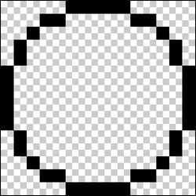 | Web sitelerinin forumlarında sıksık gördüğümüz smilie yapmak aslında çok kolay bir iş. Tek önemli nokta Zoom yapmak gerekiyor aynı icon tasarımı yapmak için kullanılan programlardaki mantık gibi. 15x15px boyutlarında ve Transparent bir dökümen açın. Zoom değerini 1600 yapın (en altta solda). Pencil Tool ile yanda görüldüğü gibi bir daire çizin.
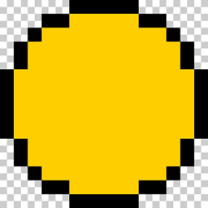 | Foreground rengini #FFCE00 yapın ve tekrar Pencil Tool ile dairenin içini boyayın.
 | Sıra geldi yüze bir ifade vermeye ben yandaki gibi bir ifade verdim. Siz istediğiniz gibi bir ifade verebilirsiniz.

